分账企业主体维护：公司资料与关联资金账户｜云上订货系统
先核企业主体主档与软件资金账户，再查参与条件、通道进件及原订单归属。

1. 从公司主体与订单分账账户分清资料层次
分账企业主体先在公司信息页面的企业主体信息中维护，再到资金中的订单分账列表新增或编辑分账账户，关联该主体与软件资金账户。分账账户弹窗不是完整证照表：选择公司主体后回填主体类型，另外保存是否参与、配额或商品属性、返款比例和结算时间等条件。不要把填一张表理解为主体资料、通道资质和资金去向都已完成。
公司的企业信息与企业主体信息是不同页签。当前登录企业可以有多个主体记录，各自有原编号、企业类型、名称和资料；名称相近也不能合并成同一个分账接收方。先核实际签约经营主体，再对原主体编号建立关联，不拿联营商家档案或集团门店名称替代本页企业主体。
订单资金分账与商家店铺、联营分账也有不同资料和业务类型。历史应用标题只帮助辨认原能力，不能证明当前岗位有权限、主体已认证或款项已结算。本篇按公司主档、软件资金账户、通道进件与原订单关系逐层核，实际开通和银行结果仍以当前原记录及真实反馈为准。

图1：历史PC订单资金分账应用标题：仅辨原业务类型，不能代公司主体已认证或本次实际银行结果。

2. 在企业主体信息核必填资料和默认结果
打开企业主体信息列表，按公司名称查已有记录，再新增或编辑。表单必填企业类型、是否默认、公司名称、纳税人识别号、经营范围和注册地址；企业类型可选一般纳税人或小规模纳税人。名称和税号按真实资料核对，不能用公司简称、门店名称或他人税号补空缺，也不能将保存通过解释为税务或银行已认证。
开户行与账号各有两组，单位社保账号是另一字段；这些栏在表单中可空，不代表给每个主体自动创建收款账户，更不是本次通道收单的开户结果。同一企业有效公司名称重复时保存会拒绝，编辑本条排除自身。这个防重范围针对公司名称，不应扩成税号全球唯一、证照有效期或经营资质的联网核验。
默认主体应在保存后重查全列表。没有已存默认主体而把本次选为否时，可能提示至少要有一个默认公司主体；保存还会处理其他主体的默认标记，因此不能只看弹窗原值判断最终默认归属。默认公司主档也不等于订单分账永远优先选择该主体，后续匹配另有参与条件、模式及原明细范围。
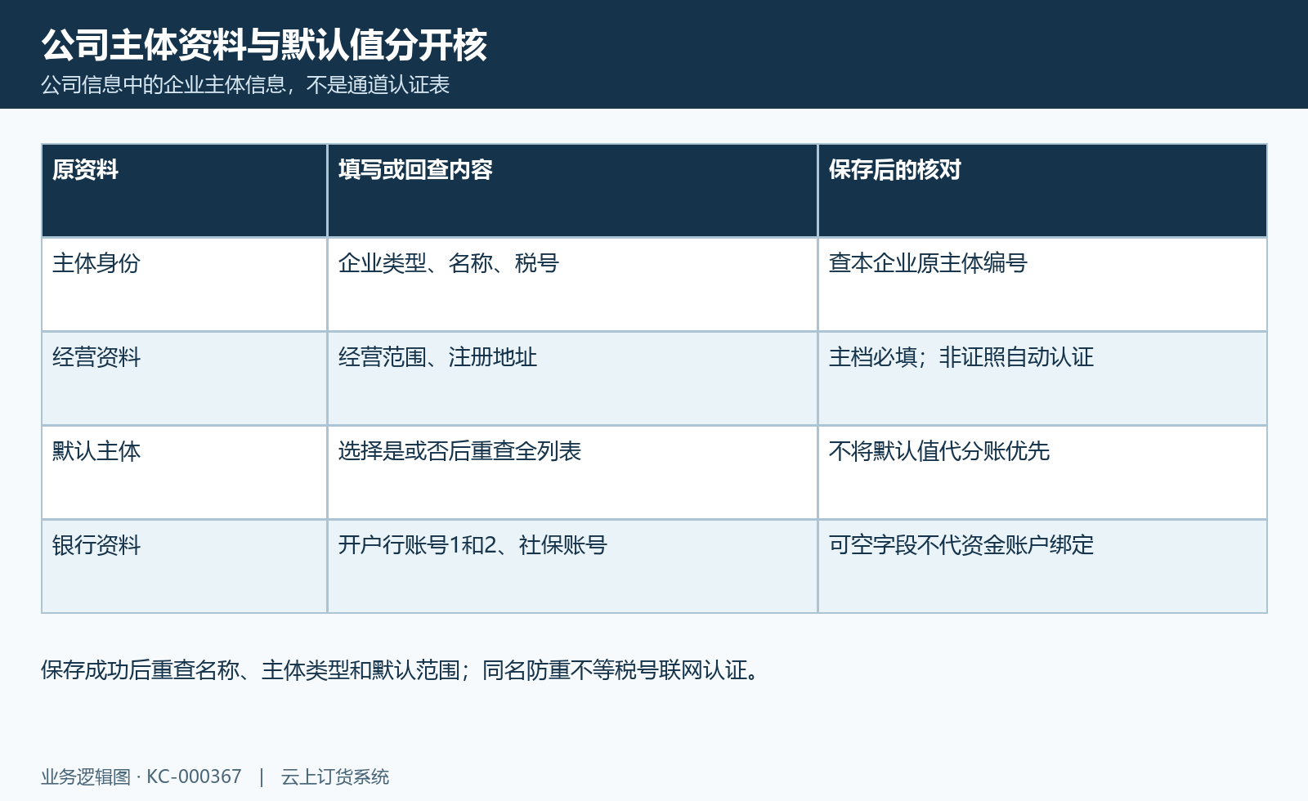
图2：企业主体资料图：企业主体必填、默认值、可选银行资料及保存结果分别核。

3. 关联资金账户主体与拆单属性先查重复
在订单分账列表点新增分账账户，先选关联资金账户，再选分账账户名称对应的公司主体。选择主体会带出主体类型，确认列表中该类型、账户名称和原主体编号都符合本次关系。软件资金账户属于记账对象，不能把公司主档的开户行账号文本当作已经完成这一步关联。
保存时在当前企业有效分账记录中检查重复：一个资金账户只能被关联一次，一个公司主体只能有一条订单分账记录；编辑排除本条自身。若已有关联，按提示找到原记录核对用途，更正已有资料，不通过重命名再建一条绕过原关系。选择了拆单商品属性时，也会检查是否被其他分账账户关联。
是否参与分账、结算时间和条件要与原业务一致。快钱分支返款比例表单允许零至百分之九十九，结算时间零至三十天；属性匹配模式与其他模式显示的字段不同。这些数字是本页填写范围，不代所有通道统一费率，也不代表配置保存后马上发生资金确认或银行付款。保存成功后列表刷新，仍需逐项对已存值回查。
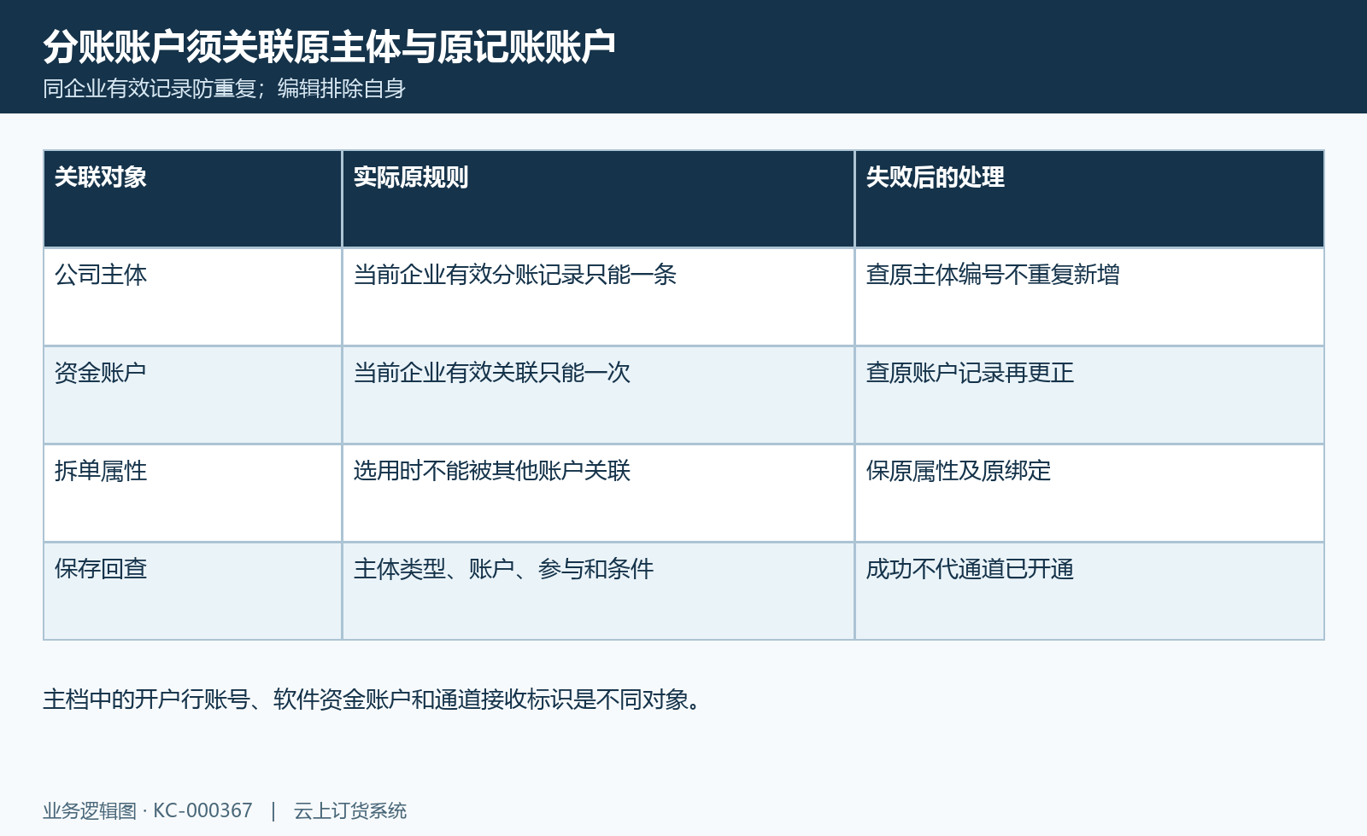
图3：分账主体账户关联图：主体、资金账户和拆单属性的唯一范围与原失败处理。

4. 按企业与通道核原账户而非只看名称
关联资金账户的选择承接当前登录企业的有效账户，显示账户名称及可能的币种。此处允许查看不止一种账户类型，不能据名称或列表排序认定已选的是本笔快钱接收账户。先核原账户编号、所属企业、类型和实际用途，金额比较再确认币种，不把同名账户、外币名称或默认记账账户直接当通道商户身份。
财务设置历史快钱卡仅说明旧资料位置、旧未开通状态和费率提示。该费率不代当前签约费用，也不证明所选分账主体已完成进件。平台收单账户、主体自己的通道接收标识以及公司主档银行资料分别核：原平台需要通道账号，主体进件需要对应原主体关系，真实银行结算还须核实际通道原资料。
如果资金账户可选但主体仍不能分账，先查是否参与、原进件状态和接收标识，不能换一个名称相似的账户试付款。资料更正后重新核已存关联及本次原反馈，不保证所有既有分录自动换账户。软件选取有效记录的限制也不能作为完整银行认证或跨岗位授权保证，当前资质和实际资金结果仍待对应原依据。
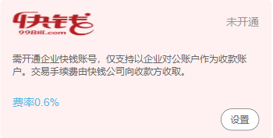
图4：历史PC快钱资料卡：旧未开通和费率入口，不代本次签约、分账主体进件或银行到账。

5. 主体资料保存与快钱进件结果分开核
订单分账列表在快钱适用分支中，可按该主体是否已有进件记录进入开通分账商户、查看分账商户或查询进件状态。新进件承接原公司主体编号和订单资金业务类型。通道表单另有商户名称、统一社会信用代码、法人及证件资料、营业执照有效期、银行开户名称与账号、结算账户类型和经营场所等内容，不能只改公司主档便认定通道资料也同步。
保存与保存并进件是不同动作。前者保存原资料；后者还会调用通道进件，并检查本企业平台快钱账号是否存在。没有对应平台快钱账号时先核平台收单资料，不重复提交主体来补开户。表单附件控件按格式支持图片或PDF、单项最多一份且大小不超过一兆字节，具体材料是否齐备和通道认可仍按原反馈核。
通道返回完成后，原订单分账主体关联会更新接收标识，不能把它解释为自动创建该主体新的软件资金账户或统一打开是否参与分账。页面已有进件编号、软件保存成功和通道审批通过仍分开保编号、状态及失败说明。查询状态也可能承接原记录更新，应查本次真实反馈，不用旧状态画面代新的审批或到账结果。
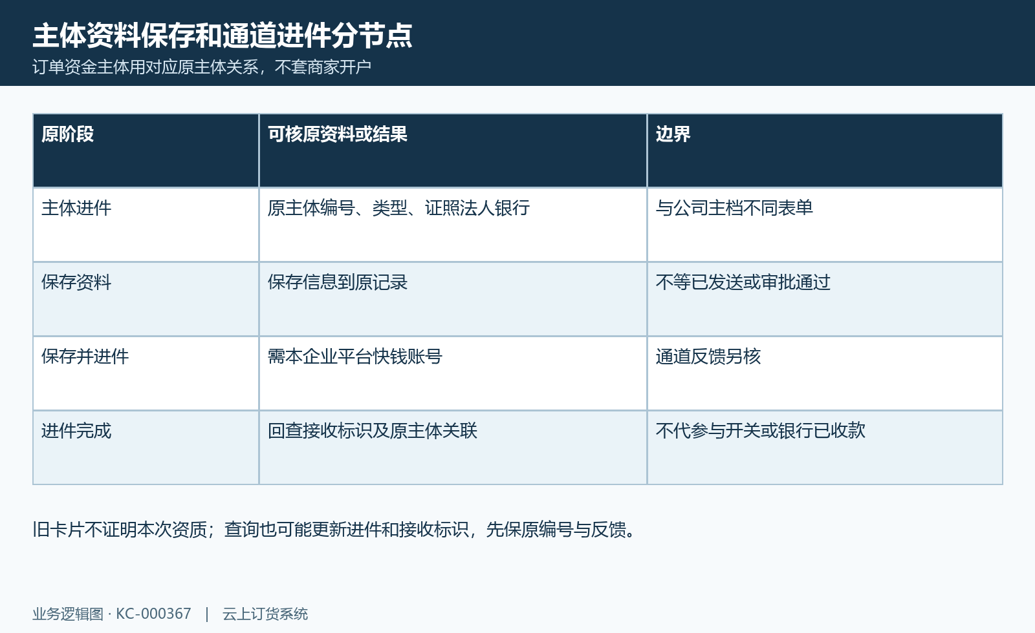
图5：分账主体进件图：资料保存、实际进件、审批反馈和主体接收标识分核。

6. 收付款配额及累计金额按原范围核对
订单分账列表显示近十二月收款、付款、收付款差额、本月收款、本月线上收款以及年度结算已打款金额等指标。核每个项目先分原资金账户与原主体：收款累计可能包含该账户记账收款和主体已确认分账，付款沿对应账户原付款，差额按这些来源相减。它们不是库存、销售毛利或银行可用余额。
近十二月按原确认时间滚动统计至当前时点，不是固定会计年度；本月又有自身边界。原记账收付款取有效且未作废范围，不能把本页累计直接当作全部单据都已完成审核。年度结算已打款字段仍按原分账记录确认时点取值，需与真实通道及银行结果分开核，不能仅凭栏目名称认定银行已收到。
非属性模式显示月度和近十二月收款配额，属性模式另显示商品属性。配额用于匹配候选，达到配额并不意味着全部订单统一禁止付款；没有低于配额的候选时，原匹配可能转向差额或回退选择。要保原参与范围、匹配方式、累计来源和原清单，不能通过把配额设大或改当前金额覆盖既有分账结果。
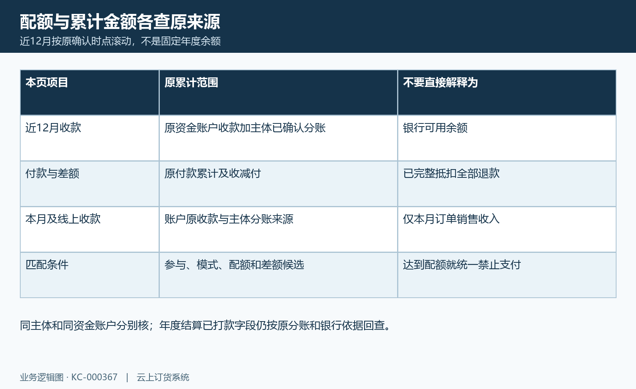
图6：主体累计与配额图：滚动收付款、主体分账、差额与配额候选分别核。

7. 沿已存订单核实际主体清单和变更边界
核实际主体承接时，先选已有订单及其原明细、付款和分账记录，不用一张商城付款确认画面证明该笔主体已匹配。不同匹配方式可能依据原发票主体明细、收付款与配额条件或拆单商品属性；有些原清单可分给不同主体，未匹配部分又可能沿原回退条件处理，不能预设一张订单永远只对应一个主体。
默认公司主档不是所有分账匹配的优先主体。应对原订单实际匹配后的主体编号、清单、原软件资金账户及通道接收标识，再查实际分录金额与原支付、退款和确认关系。找不到可匹配分账账户时按原提示和参与、类型、模式条件查，不仅凭名称相同便手工指定全部款项归属。
更改主档名称、税号、关联账户、参与开关或比例时，保原值、新值和生效阶段，再分别核未付款订单、已有支付分录及待确认退款。分账账户保存只处理本条资料，不应承诺旧分录和已付交易全部重匹配或自动迁移；历史清单仍按实际原记录追溯，真实资金更正应沿对应原业务结果核，不能按当前配置覆盖旧款。
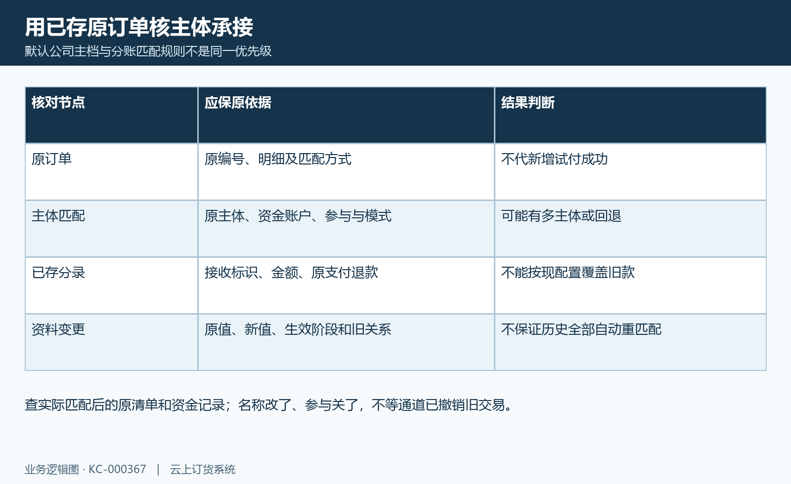
图7：原订单主体追溯图：原订单、实际匹配清单、资金分录及新旧资料分别追溯。

8. 停用删除及失败反馈保原关系接续
停用分账参与前，查该主体原订单、待确认金额、失败分录、退款和结算关系。关闭是否参与会影响后续匹配候选，不等于向支付通道撤销原进件、退回已分账资金或将银行款项迁给另一主体。本页不应把软件开关当作在途资金已清零的证明，原业务仍按原主体和原交易接续。
企业主体主档有删除操作，分账关联也有自己的记录状态，二者不能混为同一删除动作。删除主体前，应先核该主体仍关联的在途分账、退款和原业务并保留原编号，不能仅凭删除入口可用认定所有引用都已处理或系统一定阻止删除。名称或绑定重复失败时，重查现存记录而非连续新增；版本或保存反馈异常时，也先确认本条已存值。
主体资料已变而列表还是旧名称，或页面空表、进件状态没有变化时，分别查当前企业、关键词、参与状态、原主档和原关联的保存结果。名称与类型可能在不同资料层保存，不能只刷新一张页面就判定各处都已同步。保首次失败说明、原进件和原交易结果，真实资质、完整权限及同数据银行到账没有依据的部分明确待核，不用补建账户或重复付款制造闭环。
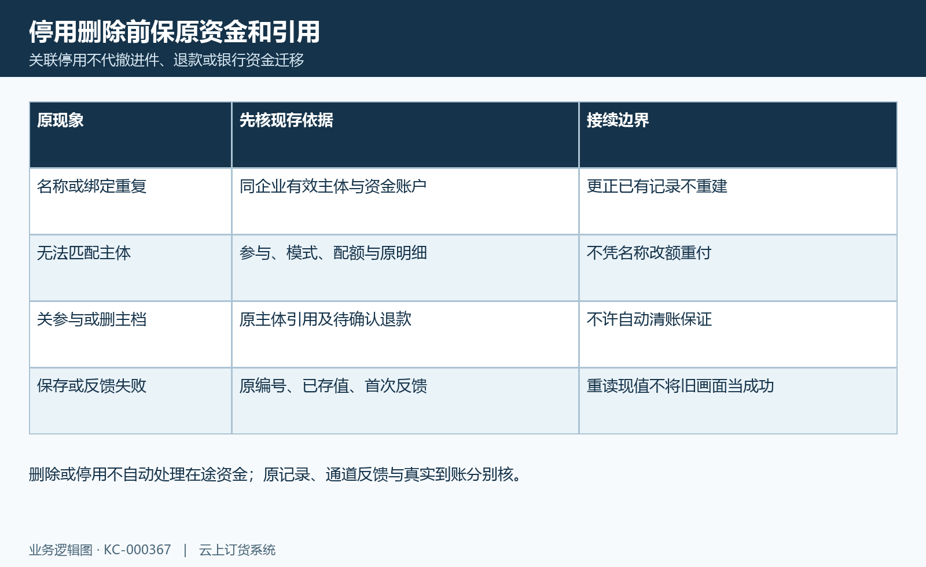
图8：主体资料异常核对图：名称绑定冲突、匹配失败、关参与及删除的原结果接续。

下一步学习
- 订单资金分账指南：企业主体、分配规则、退款与资金去向｜云上订货系统
- 订单分账账户设置：参与状态、商品属性与结算规则｜云上订货系统
- 订单分账匹配规则：业务模式、月度及近十二月配额｜云上订货系统
- 平台分账确认与提现：核对待确认金额和到账结果｜云上订货系统

